**信号与系统综合性、设计性**

**实验报告**

姓 名: 何尔恒

学 号: 2017233390

年级班级: 17级通信6A

课程名称: 二阶电路系统的设计与测试分析

实验项目: 二阶电路系统的设计与测试分析

指导老师: 穆丽伟

**一、实验目的**

在软硬件常规实验的基础上，运用“信号与系统”的理论知识，设计、分析、测试基本电路系统，初步掌握综合运用理论知识、软件仿真以及硬件测试进行简单系统的设计与分析的基本方法。为同学创造应用实践的契机，培养同学的自学能力和钻研能力。

**二、实验原理**

1、含有两个独立的动态元件的线性电路，要用线性，常系数二阶微分方程来描述，故称为二阶电路。

2、如图所示电路，若以为激励，为响应，则电路的微分方程为

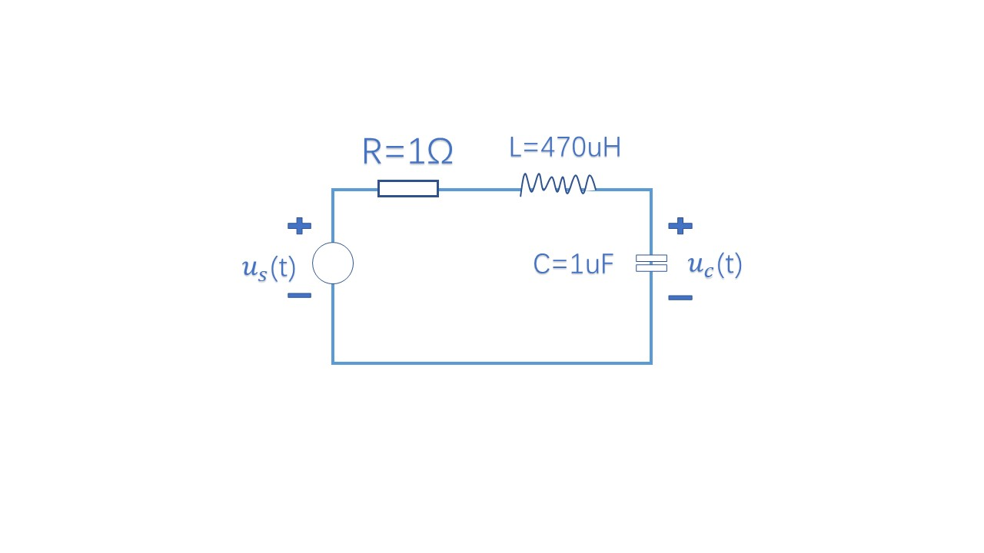

3、计算得α<，其对应于欠阻尼。冲激响应h(t)=,阶跃响应g(t)=[] θ=arctan()

4、在MATLAB中，上述LTI系统可用tf函数建立。使用方法为sys=tf(b, a)。其中a, b是两个矢量，分别由系统响应和激励信号的各阶导数的系数由高至低排列而成。返回值sys即LTI系统的模型。

5、微分方程的解包括齐次解和特解两部分。

齐次解：系统特征方程的根，用roots函数计算。使用方法a=roots(p)

特解：MATLAB提供lsim函数对LTI系统进行特解求解。

使用方法：y=lsim(sys, u, t)

6、仿真时首先建立系统模型sys，然后生成10s的抽样时间t及两输入信号δ(t)和ε(t)。再分别激励sys得到响应信号f1和f2。最后在两个子图上分别绘制两种输入信号及其响应。

**三、系统仿真**

1. **使用MATLAB进行软件仿真**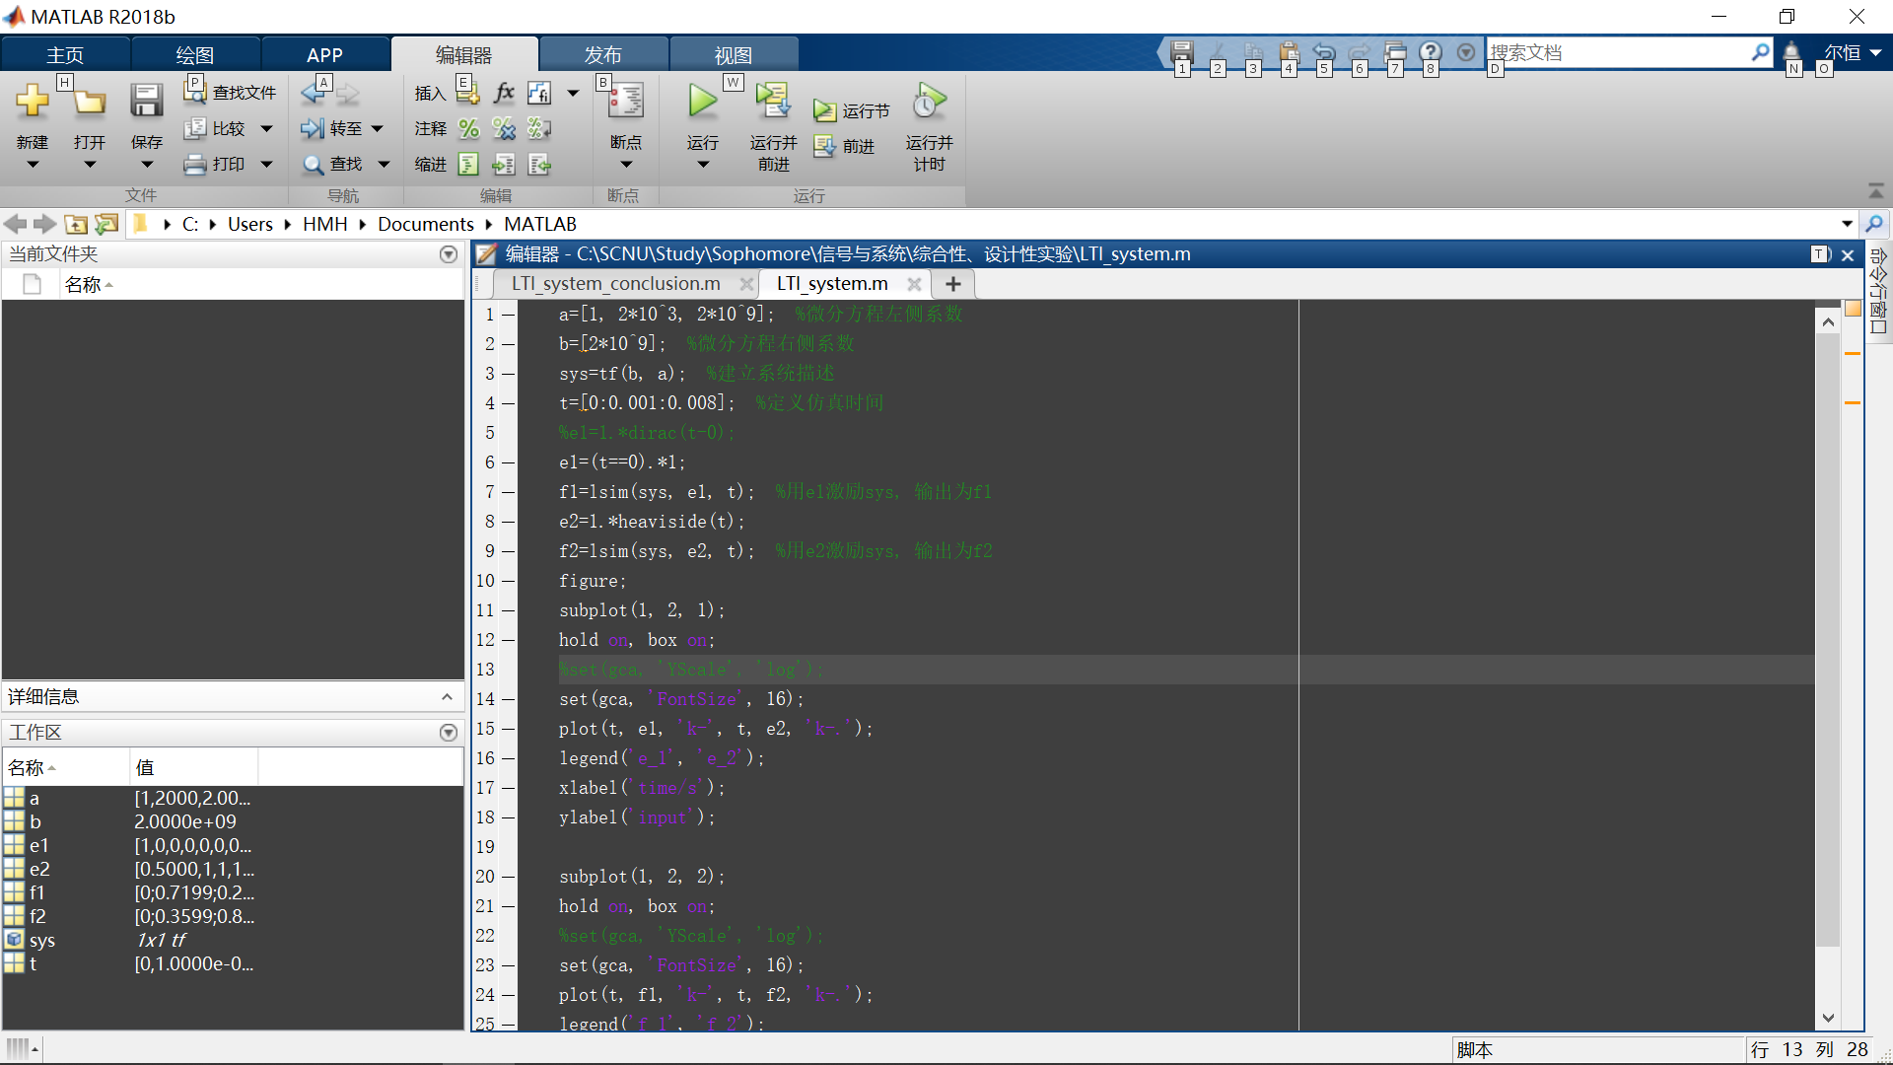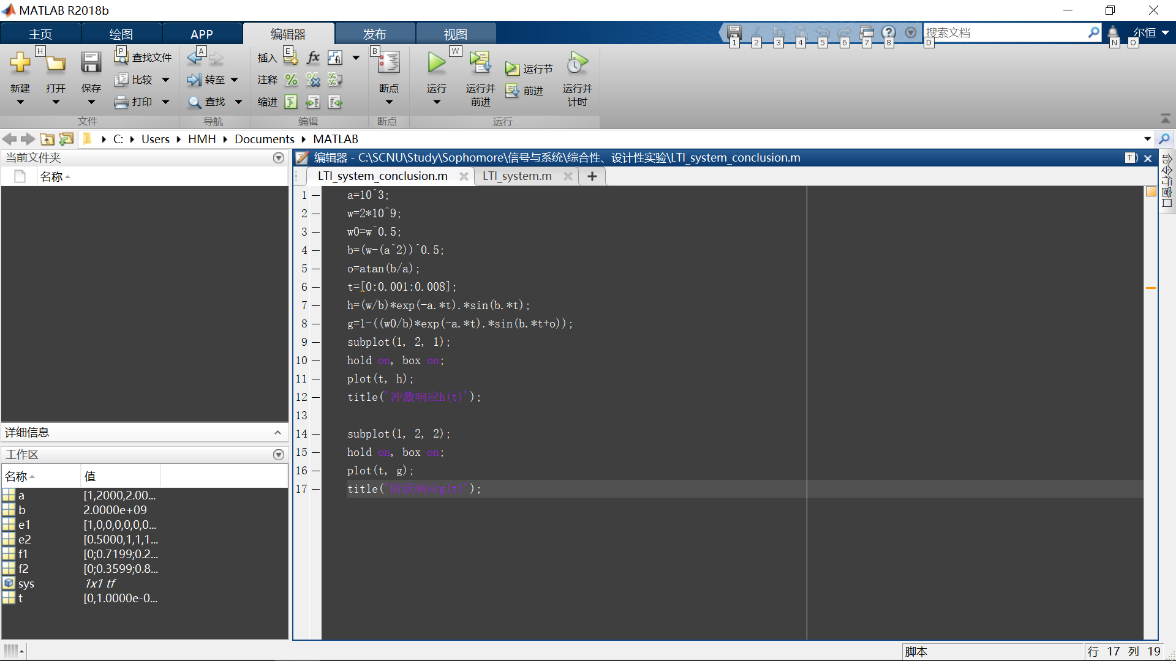

由于系统对应于欠阻尼，仿真所得到的波形与实际计算的一致，并且与书上的结论走势一致。

1. **硬件仿真**

**测试二阶LTI连续系统的幅频特性。**

实验时，在综合实验单元进行连线，使输出峰峰值约为4V的正弦信号，将此信号加到二阶LTI连续系统的输入端，在保持正弦信号输出幅度不变的情况下，逐渐改变其频率，用示波器观测Uo的输出波形和幅值。每当改变信号源频率时，都必须观察一下Ui的峰峰值是否保持稳定4V，数据如有改变应及时调整，将测量数据记入下表。

输入信号：

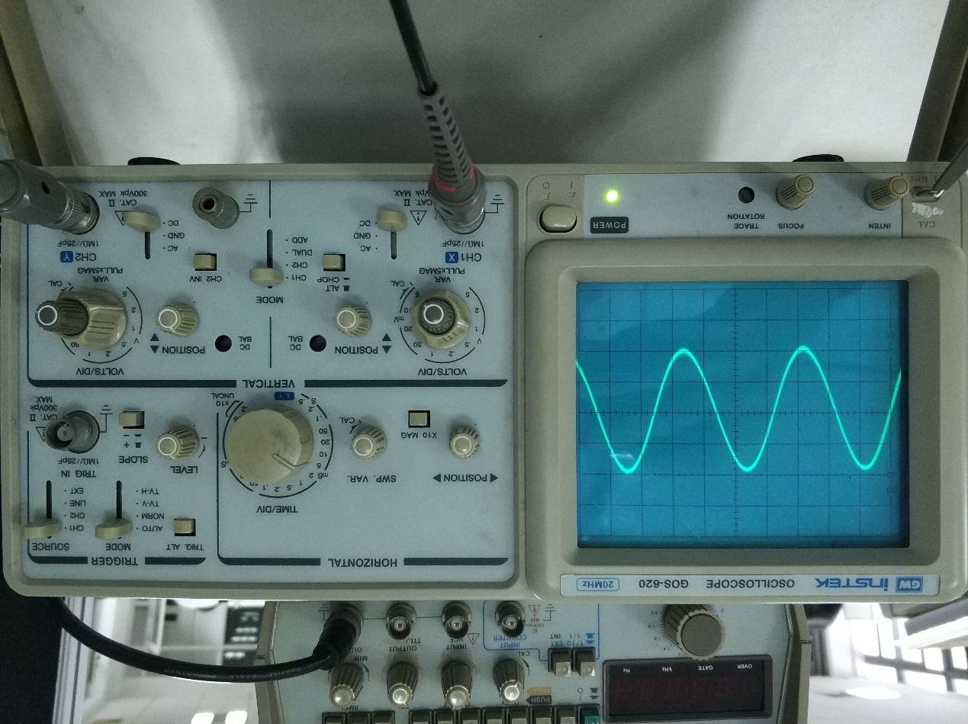

输入80Hz的输出波形：

输入130Hz的输出波形：

输入280Hz的输出波形：

接入1.25KHz的输出波形：

|  |  |  |  |  |  |  |  |  |  |  |
| --- | --- | --- | --- | --- | --- | --- | --- | --- | --- | --- |
| F(Hz) | 50 | 60 | 70 | 80 | 90 | 100 | 105 | 110 | 115 | 120 |
| Ui(V) | 4 | 4 | 4 | 4 | 4 | 4 | 4 | 4 | 4 | 4 |
| Uo(V) | 3.4 | 3.4 | 3.25 | 3.2 | 3.1 | 3 | 2.85 | 2.85 | 2.78 | 2.7 |
| F(Hz) | 125 | 130 | 140 | 150 | 160 | 170 | 180 | 190 | 200 | 240 |
| Ui(V) | 4 | 4 | 4 | 4 | 4 | 4 | 4 | 4 | 4 | 4 |
| Uo(V) | 2.6 | 2.6 | 2.5 | 2.4 | 2.3 | 2.3 | 2.2 | 2.1 | 2 | 1.8 |
| F(Hz) | 280 | 300 | 320 | 390 | 480 | 580 | 835 | 1250 | 2450 |  |
| Ui(V) | 4 | 4 | 4 | 4 | 4 | 4 | 4 | 4 | 4 |  |
| Uo(V) | 1.6 | 1.5 | 1.4 | 1.2 | 1 | 0.8 | 0.6 | 0.4 | 0.2 |  |

由数据可知:硬件测试的幅频特性曲线与理论值的曲线走势相同。

**四、实验结论分析**

1、软件仿真中，输入为冲激（阶跃）信号时，通过二阶LTI连续系统后的输出波形与理论基本一致。但当时间采样间隔取很小的时候，可以观察到震荡现像。

2、硬件实验中，通过测数据描点做图可以观察到此二阶LTI连续系统的输出幅频特性与书本的理论图形走势一致。

**五、实验仪器**

MATLAB、信号与系统实验箱、示波器等。

**六、心得与体会**

通过这次课程综合设计，我学会了很多东西。对MATLAB这个软件的使用更加熟练，也学会通过波形去总结和分析电路的功能。另一方面，提高了自己的动手能力和设计能力，对二阶LTI连续系统的电路有了系统的总结和认识。在检测电路和记录数据的过程，学会了要有耐心。从中也认识了自己的短板，对知识的掌握还不是很全面系统，以后要多锻炼自己的动手能力和实验数据分析能力。